# Actividad clase 20, Entrega 5.

¿Las ip públicas son las mismas? ¿por que?

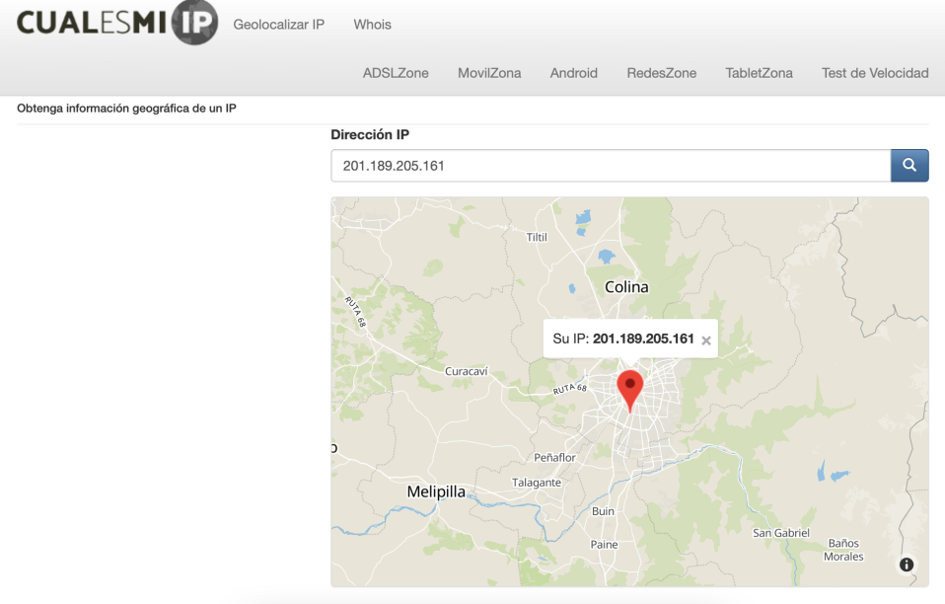La ip publica local es la misma, sin embargo al ser consultada mediante conexión VPN cambia al nuevo lugar de origen por el cual se conecta dicha VPN,

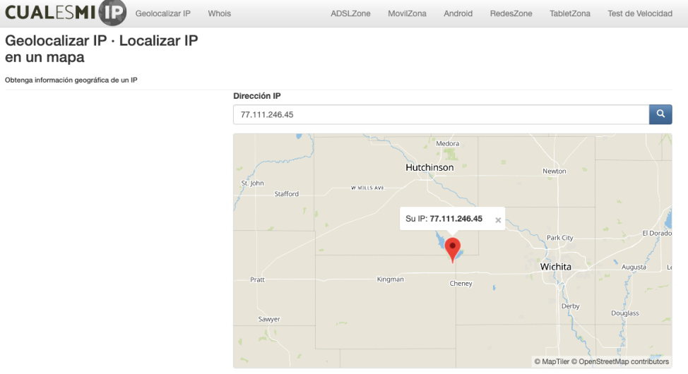Paso a conectarse desde USA Hutchinson, usando la VPN.

Al ser consultada mediante TOR se obtiene lo siguiente:

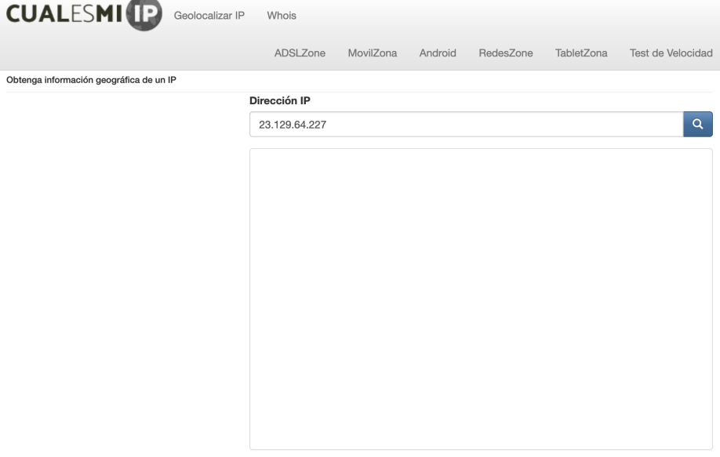la dirección IP cambió pero no permitió su inspección de geolocalización.

¿Sin utilizar la VPN puedes ver el siguiente video? Ahora actívala e intenta verlo, ¿que es lo que sucedió?¿por que?

No fue posible visualizar el video debido a restricciones de zona geográfica.



Luego de activar la VPN en el navegador Opera, es posible visualizar el video sin restricciones, Lo que sucedió es que al cambiar la conexión mediante la VPN esta se conecta a una zona geográfica diferente la cual esta permitida, sin las restricciones de país que posee la dirección del video.

**Utilizando Tor ¿pudimos localizar la IP ?**

Utilizando el navegador TOR no es posible acceder a la localización del IP.

**SpeedTest**

**¿Las velocidades en los test son diferentes? ¿Por qué crees que sucede esto?**

Las velocidades en los test son diferentes, porque cada tipo de conexión realiza procesos diferentes que afectan la velocidad de conexión , como la conexión a nodos seguros, procesos de encriptación de la data, paso de una capa a otra, entre otros, también ocurren conexiones a la red desde lugares distantes lo que puede ralentizar la comunicación.

**¿Que significa el valor del ping?**

mide el tiempo que tarda en establecerse la conexión al servidor a través de nuestra conexión a Internet. La medición nos proporciona la latencia o ping en milisegundos.

Gracias a esto sabemos el tiempo de respuesta que nos proporcionar nuestra conexión a Internet ante cada petición que realicemos. Cuanto más alto es el ping, significa que más tardamos en obtener resultados.

**El valor del ping, ¿varia entre las diferentes opciones? ¿Por qué?**

Si varia en las diferentes opciones, de un ping 10 en conexión sin VPN ni TOR, paso a 184 con conexión a VPN, esto es el tiempo de latencia que ocurrió al conectarse mediante una red VPN, la cual conlleva algunos procesos y geolocalización para poder iniciar una comunicación.